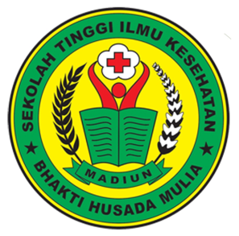
SEKOLAH TINGGI ILMU KESEHATAN (STIKES)
BHAKTI HUSADA MULIA
SK. MENDIKNAS RI NO. 146/E/0/2011
Kampus : JI. Taman Praja No. 25 Kec. Taman Kota Madiun Telp. (0351) 491947
Website : www.stikes-bhm.ac.id Email : stikesbhm@gmail.com

Nomor : ........./STIKES/BHM/U/......./................
Lampiran : -
Perihal : Permohonan Uji Validitas & Reabilitas

Kepada Yth :
.......................................................
di -
Tempat

Assalamu'alaikum Wr. Wb

Dalam rangka melengkapi data sebagai Tugas Akhir mahasiswa STIKES Bhakti Husada Mulia, maka bersama ini kami mengajukan permohonan agar mahasiswa tersebut diperkenankan melakukan uji Validitas dan Reabilitas Kuesioner. Adapun mahasiswa tersebut adalah :
Nama Mahasiswa | :
NIM | :
Program Studi | :
Judul | :

Demikian permohonan ini kami sampaikan, atas perhatiannya diucapkan terima kasih.

Wassalamu'alaikum Wr. Wb.
Madiun, ..........................................
Ketua

Dr. Retno Widiarini, S.KM., M.Kes
NUPTK. 7860759660230162

